Planering U14 sammandrag lördag 8 januari
Söråker

Vid start och slut på dagen får alla hjälpa till med att plocka fram och undan sarg.

Lördag 18/12
Kl | Aktivitet | Ansvar | Bemanning
10:00-14:00 | Lunch | P13-15 | Josef, Vilgot
10:30-14:00 | Sekretariat |  | Samuel, Rebecka
14:20-17:30 | Sekretariat |  | Eddie Sundström, Ellen P?
10-14 | Kafeteria | F15 | Elin N, Ella F
14-18 | Kafeteria | P13-15 | Wille B, Lukas PV
10-14 | Planvärd | P13-15 | Johan H, Elias
14-18 | Planvärd | F15 | Engla, Jessi
17-19 | Slutstädning |  | Alva N, Wilon W

OBS – matservering och kafeteria hjälps åt i respektive pass.

Spelschema (2x35)
Lördag 8/1
11:00 Söråker IF Vit – Umedalen IF
12:45 Söråker IF Röd – Östersunds BS
14:20 Söråker IF Röd – Umedalen IF
16:00 Söråker IF Vit – Östersunds BS

Domare
Dag | Tid | Ansvar | Domare
Lördag | 11:00 | Lars-Erik | Adam Lindqvist, Alfred Digné
Lördag | 12:45 | Lars-Erik | Adam Lindqvist, Alfred Digné
Lördag | 14:20 | Lars-Erik | Adam Lindqvist, Alfred Digné
Lördag | 16:00 | Lars-Erik | Adam Lindqvist, Alfred Digné

Mattider
Kafeterian håller stängt då maten serveras, försäljning sker genom köksdörren över disk under den tiden.
Lördag lunch | ÖBS | 11:30 | Servering
 | UIF | 12:45 | Servering
 | SIF Röd | 11:15 | Servering
 | SIF Vit | 13:00 | Servering

Meny och matlag
Matlagning och servering tillsammans med kafeteriapersonalen
Måltid | Meny | Ansvar | Bemanning
Lördag lunch | Köttbullar, potatismos |  | Josef, Vilgot

Boende
-
Matbeställningar
För gästande lag tas 80 kr för måltid inkl dryck, sallad, kaffe på maten.
Viktigt att serverande föräldrar kryssar av hur många som får mat per lag och att vi får betalt för rätt antal. För egna beställda måltider (inom föreningen) tar vi 50 kr.

Förening | Kontakt | Måltid | Antal best. | Tagit | Betalt
ÖBS | Mattias Myhr | Lördag lunch | 20
UIF | Anna Westerlund | -//- | 12
SIF Vit | Mattias Björck | Lördag lunch
SIF Röd | Marcus Staaf | Lördag lunch

Riktlinjer avseende Covid
- Vid servering av mat äter lagen i separata omgångar enligt schema
- Mat serveras i en del av kafeterian (till höger sett från ingången) och avstånd hålls
- Om möjligt stängs kafeterialokalen under den tid som måltider serveras, då kan kafeteriaförsäljning ske genom dörren till köket (bord framför).
- Vi håller avstånden inomhus
- Lagen går upp till isen separerat
- Alla som serverar mat, fika använder munskydd och handskar
- Handsprit finns utplacerad i kafeterian
- Vid större publik, risk för kö, öppnar vi kiosken uppe vid planen.
- OBS!! - Endast spelare och ledare i korridoren för omklädningsrummen upp mot planen, gräns markerad med gul/svart tejp på golvet.
- Håll korridoren så fri som möjligt under dagen

Omklädningsrum

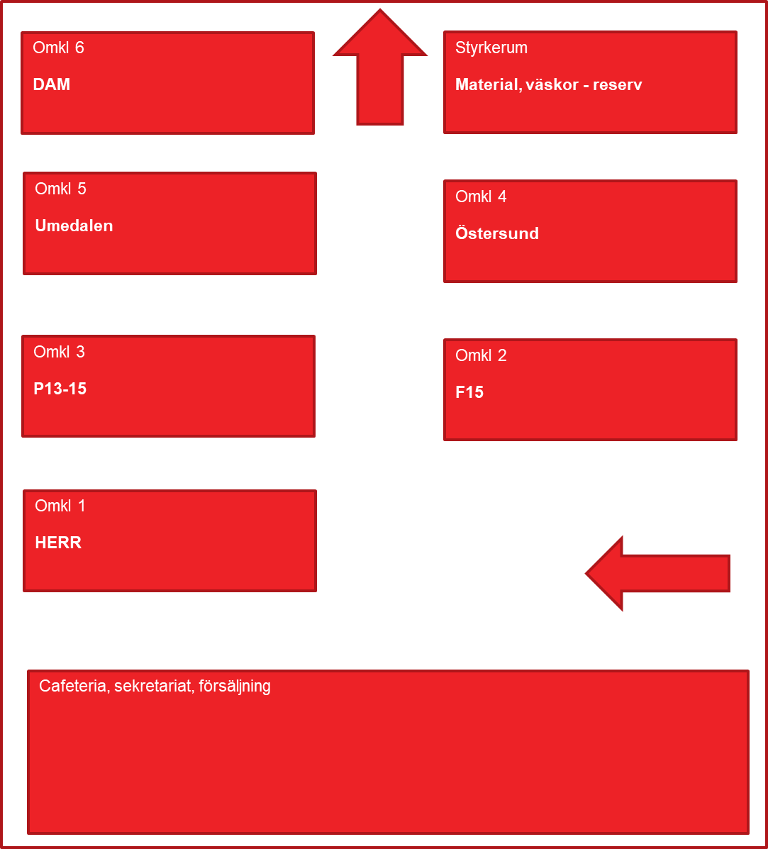

Med reservation för ändringar!

Kontaktuppgifter
Lars-Erik, 070-682 92 45
Annika, 072-743 06 70
Vanja, 073-275 39 81

